ИНСТИТУТ МОДЕЛИРОВАНИЯ и КОНСТРУИРОВАНИЯ СТРУКТУР
___________________________________________________________________________________________________________________________

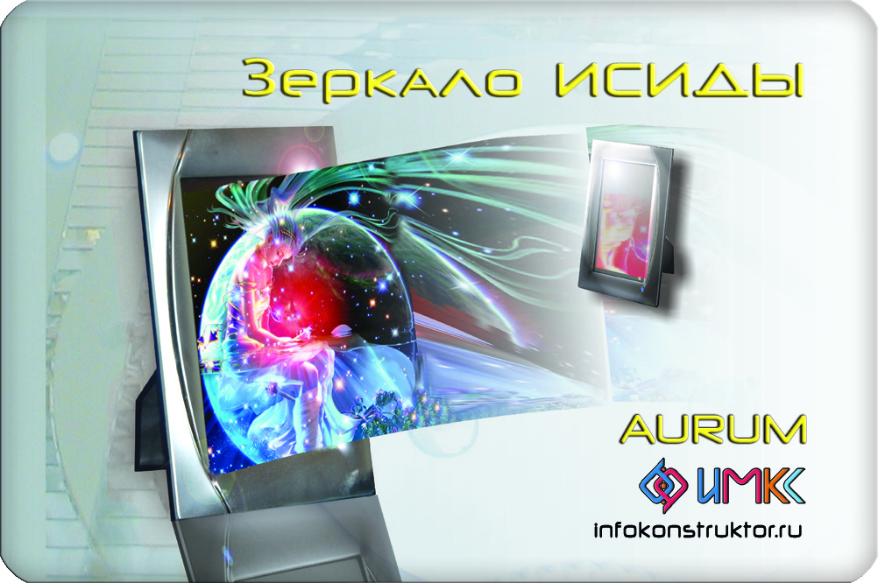
ЗЕРКАЛО ИСИДЫ AURUM
Системный интегратор времени
Функционирует на основе эффекта обращения волнового фронта как корректировщик искажений пространственно-временной структуры человека.

С помощью Зеркала Исиды можно решать следующие задачи:

- успешно пробуждать и исполнять стратегические ИСТИННЫЕ ЖИЗНЕННЫЕ ЖЕЛАНИЯ;
- восстанавливать ЧУВСТВО ПУТИ;
- получать РОДОВУЮ ПОДДЕРЖКУ, проявляя мудрость в делах и поступках;
- восстанавливать пространственно-временную структуру человека, получая ОМОЛАЖИВАЮЩИЙ ЭФФЕКТ;
- нейтрализовать напряжение и СНЯТЬ СТРЕСС;
- конструировать СВОЕ БУДУЩЕЕ и будущее своих потомков;
- увеличивать ПРОЯВЛЕНИЕ ЛЮБВИ в жизни человека, повышая качество его жизни;
- усиливать АДАПТАЦИОННЫЙ ПОТЕНЦИАЛ, создавая предпосылку ускоренной трансформации к быстро меняющимся внешним условиям;
- избавится от внешнего управления и стать ХОЗЯИНОМ СВОЕЙ ЖИЗНИ;
- продлевать ВРЕМЯ ЖИЗНИ жизни времени;
- наращивать СИЛУ ДУХА.

Когда человек смотрит в зеркало, то между ним и зеркалом появляется невидимая голограмма, которая отображает его внутреннюю, ему присущую, идеальную структуру. Эта голограмма становится тем идеальным камертоном, который настраивает этого человека и восстанавливает его целостность.
Человек не только пространственный объект, но и временной (когда-то родился и будет еще жить). Временные связи человека не ограничиваются только его жизнью. Есть родовая линия, уходящая далеко в прошлое и будущее. Представьте себе ДЕРЕВО ВРЕМЕНИ, у которого корни - временные связи с предками, а крона - с потомками, ствол - временные связи времени жизни человека. Искажения времени у этого дерева часто не дает человеку возможность самореализации, так как при этом искажается ЧУВСТВО ПУТИ и человек пытается реализовывать различные внешние программы, предлагаемые ему социальной средой.
Зеркало восстанавливает связность временных линий человека, помогая ему восстанавливать ЧУВСТВО ПУТИ.
Что же такое ЧУВСТВО ПУТИ? Много лет назад Козьма Прутков говорил: "Не плыви по течению, не плыви против течения, плыви туда, куда Тебе нужно". Вот только куда нужно плыть - многим неведомо. Часто слышим предложение жить своим умом.
Предложение жить своим умом тут же разбивается о вопрос насколько этот ум свой. Твой ли это сценарий или навязанный обществом, родными, друзьями? Вероятно, с позиций ума, сделать такую оценку не представляется возможным, так как вопрос, куда "плыть" (или что делать) является вечным вопросом. Для многих он остается неразрешим в течение всей жизни.
Есть такое чувство, которое называется ЧУВСТВОМ ПУТИ. Это чувство, которое интегрально объединяет все шесть органов чувств в единое информационное чувство. Именно оно может помочь в выборе правильного сценария жизни. Если чувства пути нет, то и ум не поможет. Ум всегда будет формировать сценарий из уже готового набора увиденных чужих сценариев.
ЧУВСТВО ПУТИ способно вести человека к целям и задачам, которые могут лежать за пределами жизни конкретного человека, но без движения к ним они никогда не будут реализованы. Если есть ЧУВСТВО ПУТИ, то ум сможет сформировать стратегию и тактику собственного сценария. Тогда ум проложит путь во времени и в пространстве. Хотя тут не обойтись без чувства времени и чувства пространства.
Чувство меры - еще одно необходимое чувство, без которого не реализуешь собственный сценарий.

Мир чувств - это мир души. Недаром многие классики предлагали "ЖИТЬ СЕРДЦЕМ". Развивая связь с собственной душой, и развивая душу можно создать истинно свой сценарий жизни, не подверженный влиянию социальных, образовательных, воспитательных и прочих стереотипов поведения.
Когда тело, душа и разум будут одним целым, тогда не будет возникать вопрос насколько ум свой.
Не зря ведь говорят про людей, проживших вместе счастливую жизнь, что "они жили ДУША В ДУШУ". А это уже не про личный сценарий, а про сценарий для двоих.

Зеркало Исиды позволяет находить связь со своей душой, усиливая ее и проявляя в виде истинных желаний. Истинные желания - это желания, которые созвучны с душой и не противоречат стратегическим целям человека. Стратегические цели могут быть часто неосознаваемы, но они существуют в душе каждого человека как ПУТЬ, ради движения по которому человек и пришел в этот мир.
Начинают пробуждаться и исполняться ИСТИННЫЕ ЖЕЛАНИЯ, т.е. желания, отражающие истинное «Я» данного человека, а не навязанные ему внешней средой.
Появляется возможность коррекции и управления временными процессами, а не следование по заранее определенной линии жизни. То есть можно уйти от предопределенности таких понятий как СУДЬБА или КАРМА. Причем можно уходить в прошлое по родовым корням и восстанавливать их.
Наблюдается улучшение состояния биологических тканей, мозговой деятельности. Это заметно по легкому лифтинг-эффекту при пользовании зеркалом. Собственное лицо начинает нравиться значительно сильнее.
Увидеть действие зеркала можно и с помощью приборов, например камеры газоразрядной визуализации, работающей на эффекте Кирлиан.

Как работает зеркало?
Мы привыкли, что время всегда идет вперед. Однако для волновых движений ситуация качественно иная: световые волны можно "обратить во времени" и заставить их распространяться по прежде пройденной траектории “вспять”
Б.Я.ЗЕЛЬДОВИЧ, В.В.ШКУНОВ
Зеркало Исиды является источником накопления биоэнергии, генерирующим время, способное к материальному овеществлению.
Вещественная материализация образа, создаваемая в Зеркале, происходит следующим образом. В зеркальной реальности формируется голограммный образ, образующийся на биоплазменных характеристиках объекта, создающих в нем генерацию времени, плазмы и наполняя заданный "образ" тем спектром энергий, которые необходимы для фокусировки создания желаемого в жизни объекта. Время можно формировать, изменять, наполнять и структурировать его зоны превращений. При взаимодействии с временем жизни объекта зеркало становится носителем формирования единого целого с жизнью объекта. Оно фокусирует свет жизненного луча человека в точку опорного пучка ствола светового древа жизни, способствуя при этом восстановлению связей энергетической структуры человека с корнями древа жизни, инициируя режим сверхпроводимости. Что в реальности выглядит как изменение внешности – воспринимаемая иллюзия – становится реальностью и реальность значительно превосходит иллюзию по своим позитивным качествам, т.е. зеркало является не только трансформатором, но и корректором.
Зеркало обеспечивает влияние на время путем поворота индивидуального клеточного механизма вспять, т.е. остановка времени на отметке "вечная весна". Включаются механизмы омоложения структуры организма, восстанавливается эластичность структуры био-тканевой оболочки физического тела, повышаются ее защитные функции.
С помощью Зеркала можно ходить в прошлое, в будущее с целью изменения и реализации событийного плана в том ключе, который открывает новые ключевые, поворотные события, от которых зависит жизнь объекта. Зеркало, в этом случае, играет роль усилителя, "предмета силы", усиливающего возможности объекта.
Чтобы материализация желаемого включила формирователь времени исполнения желаний, необходима генерация плазмы любви, фантазийной проявленности и намерения объекта. Необходимо создавать и сохранять желаемое состояние, воздействуя на время, а не подчиняться управлению временем.
Управление материей осуществляет сам человек. Но мотивация к управлению может быть разной. Есть желания человека, навязанные ему внешней средой через модели поведения, которые на самом деле данному человеку не нужны. Но он с готовностью берется их осуществлять (материализовывать), так как сам не имеет своих истинных желаний. Истинные желания вытекают как следствие его временной целостности. Они способствуют реализации его пути, как объекта, имеющего свои задачи и цели (например, реализации своего творческого потенциала). Но если временные связи нарушены, то происходит подмена истинных желаний на другие.
Зеркало помогает настроиться на истинные желания, восстанавливая временные связи человека (родовые), постепенно избавиться от ложных представлений.
Недаром говорят: "Глаза – зеркало души". Глядя себе в глаза в наше зеркало, человек настраивается на свою собственную душу, которая "знает", что человеку надо в этой жизни. И это истинное знание постепенно становится доступным человеку для управления собственной жизнью. Он избавляется от внешнего управления и становится хозяином своей жизни.
Фактически, зеркало восстанавливает излучение, которое идет из глаз человека. Это свет, возникший внутри человека, который может нести характеристики и искажения, полученные в процессе жизни самим человеком, переданные от его предков.

Представьте себе спортсменку, которая стоит на вышке, готовясь к прыжку в воду. Короткий разбег, полет... но из-за небольшой технической ошибки тело входит в воду под неправильным углом, вызвав фонтан брызг и волны, расходящиеся от места падения. Как было бы здорово обратить время вспять, чтобы исправить ошибку и получить высокий балл. Все брызги слетаются, волны бегут обратно к месту падения, вода, “рождая из пены”, выбрасывает стройное тело прямо на вышку и поверхность воды мгновенно застывает в первозданной глади. Увы! Хотя такую картину довольно часто можно видеть в кино или по телевидению, обращенное во времени течение процесса противоречит и нашему повседневному опыту, и второму началу термодинамики (гласящему, что система стремится к максимуму энтропии).
Подобная картина, тем не менее, вполне реальна. Это возможно благодаря замечательному свойству обратимости хода световых лучей, которое известно в оптике очень давно. Для любого светового пучка с произвольной структурой лучей существует “обращенный во времени” пучок, лучи которого идут по тем же траекториям, но в противоположном направлении, как если бы кинопленку прокручивали назад. Успех в обращении волнового движения обусловлен чрезвычайным упрощением ситуации: квантово-механическое и тепловое движение атомов и электронов, которые переизлучают и преломляют свет, обращать вовсе не обязательно. Для практических целей вполне достаточно обратить временной ход макроскопических параметров, описывающих среднее движение большого числа частиц.
Из существования обращенных пучков вытекают важные следствия. Свойство обратимости означает, что можно создать “антиискаженный” пучок, который становится идеальным после прохождения через неоднородности в обратном направлении.
Стохастическое распределение пространственно временных характеристик объекта претерпевает изменение под действием неоднородностей времени. Зональный синтез выделяет две подсистемы: подсистема накачки и подсистема преобразований.

В целях исправления времени на структуру отражения накладывается структура взаимодействия времен, объединяющая все наблюдаемые характеристики времени. Действие детализируется и многократно усиливается, усложняется. В результате проигрываются все возможные сценарии событий, и выбирается минимаксный, нацеленный на скорейшую реализацию проекта. Причем автоматически происходит согласование времен.

Желаем успеха в достижении Ваших целей!
Инструкция по использованию Зеркала Исиды:

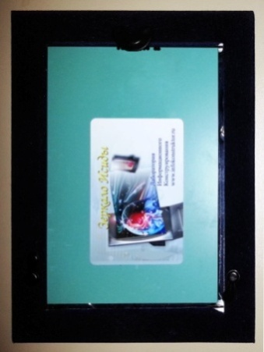
1. Индивидуальное зеркало небольшого формата.
Расположите карточку с задней стороны зеркала, как показано на рисунке
Закрепите карточку с помощью клея или двустороннего скотча. Если Ваше зеркало в рамке и задняя подложка плотно прилегает к зеркалу, прижимая карту, то закреплять её дополнительно не обязательно.
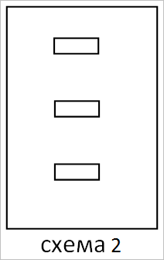
Рекомендуемая толщина стекла зеркала - от 4мм и больше.

2. Большое зеркало коллективного пользования

(В ванной, в коридоре). Расположите карточку на уровне глаз среднего роста человека, или по центру зеркала. Для большого зеркала допускается использование нескольких карточек в одном зеркале. Их можно располагать с интервалом 15-20 см по вертикальной оси (схема 2)

3. Начало работы. Знакомство с Истинным Собой.

- Выберите время, в которое Вас не будет ничего отвлекать или беспокоить. Для начала это могут быть 5-10 минут в день, в которые Вам не надо никуда торопиться, отвечать на звонки или суетиться.
- Примите удобную для себя позу (например, сядьте в кресло). Зеркало Исиды можно держать на уровне лица, на расстоянии 20-50 см, или расположить на подставке перед собой.
- Включите музыку, если для релаксации Вы нуждаетесь в ней. Лучше, чтобы она была негромкой. Вначале можете использовать любые композиции на свой вкус, способствующие расслаблению.
- Смотрите себе в глаза, стараясь не расфокусировать зрение. Старайтесь избегать напряжения, моргайте, когда будет удобно. Глядя, себе в глаза, представляйте световые лучи, отражающиеся от Ваших зрачков в зеркале, и возвращающие Вам любовь, чистоту и внутреннюю гармонию. Смотрите на себя без критики, с любопытством и радостью, будто Вы смотрите не на себя, а на приятного и интересного незнакомого человека.
- Ощущайте настройку на камертон своего Истинного «Я», очищенного от наносных масок, клише социума, чужих искаженных представлений. Вы видите себя Настоящим, таким, каким задумала Вас природа (Бог, Космос, Высшие силы). Происходит подстройка Вашей проявленной сущности с исходным «проектом».
- Почувствуйте любовь и уважение к себе, не зависящее ни от чего, присущие Вам изначально. Если вскоре Вы ощутите дискомфорт или нежелание смотреть на себя в Зеркало, закройте глаза, отдохните, успокойтесь. Поначалу время взаимодействие с Зеркалом Исиды может составлять 1-2 минуты за сеанс. Постепенно увеличивайте время работы с Зеркалом до рекомендуемых 15 минут, или до комфортного для Вас времени.

Подробнее с техниками работы с Зеркалом Исиды Вы можете познакомиться, прочитав сборник "Практики с Зеркалом 2018", а также на семинарах, тренингах и вебинарах ИМКС.
Подробности и на сайтах infokonstruktor.ru, lik-blaga.eu

Инструкция по использованию Зеркала Исиды:

1. Индивидуальное зеркало небольшого формата.
Расположите карточку с задней стороны зеркала, как показано на рисунке
Закрепите карточку с помощью клея или двустороннего скотча. Если Ваше зеркало в рамке и задняя подложка плотно прилегает к зеркалу, прижимая карту, то закреплять её дополнительно не обязательно.
Рекомендуемая толщина стекла зеркала - от 4мм и больше.

2. Большое зеркало коллективного пользования

(В ванной, в коридоре). Расположите карточку на уровне глаз среднего роста человека, или по центру зеркала. Для большого зеркала допускается использование нескольких карточек в одном зеркале. Их можно располагать с интервалом 15-20 см по вертикальной оси (схема 2)

3. Начало работы. Знакомство с Истинным Собой.

- Выберите время, в которое Вас не будет ничего отвлекать или беспокоить. Для начала это могут быть 5-10 минут в день, в которые Вам не надо никуда торопиться, отвечать на звонки или суетиться.
- Примите удобную для себя позу (например, сядьте в кресло). Зеркало Исиды можно держать на уровне лица, на расстоянии 20-50 см, или расположить на подставке перед собой.
- Включите музыку, если для релаксации Вы нуждаетесь в ней. Лучше, чтобы она была негромкой. Вначале можете использовать любые композиции на свой вкус, способствующие расслаблению.
- Смотрите себе в глаза, стараясь не расфокусировать зрение. Старайтесь избегать напряжения, моргайте, когда будет удобно. Глядя, себе в глаза, представляйте световые лучи, отражающиеся от Ваших зрачков в зеркале, и возвращающие Вам любовь, чистоту и внутреннюю гармонию. Смотрите на себя без критики, с любопытством и радостью, будто Вы смотрите не на себя, а на приятного и интересного незнакомого человека.
- Ощущайте настройку на камертон своего Истинного «Я», очищенного от наносных масок, клише социума, чужих искаженных представлений. Вы видите себя Настоящим, таким, каким задумала Вас природа (Бог, Космос, Высшие силы). Происходит подстройка Вашей проявленной сущности с исходным «проектом».
- Почувствуйте любовь и уважение к себе, не зависящее ни от чего, присущие Вам изначально. Если вскоре Вы ощутите дискомфорт или нежелание смотреть на себя в Зеркало, закройте глаза, отдохните, успокойтесь. Поначалу время взаимодействие с Зеркалом Исиды может составлять 1-2 минуты за сеанс. Постепенно увеличивайте время работы с Зеркалом до рекомендуемых 15 минут, или до комфортного для Вас времени.

Подробнее с техниками работы с Зеркалом Исиды Вы можете познакомиться, прочитав сборник "Практики с Зеркалом 2018", а также на семинарах, тренингах и вебинарах ИМКС.
Подробности и на сайтах infokonstruktor.ru, lik-blaga.eu

